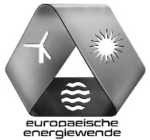
Informationen
…zur Energiewende
Starke Kommunen – Saubere Energie
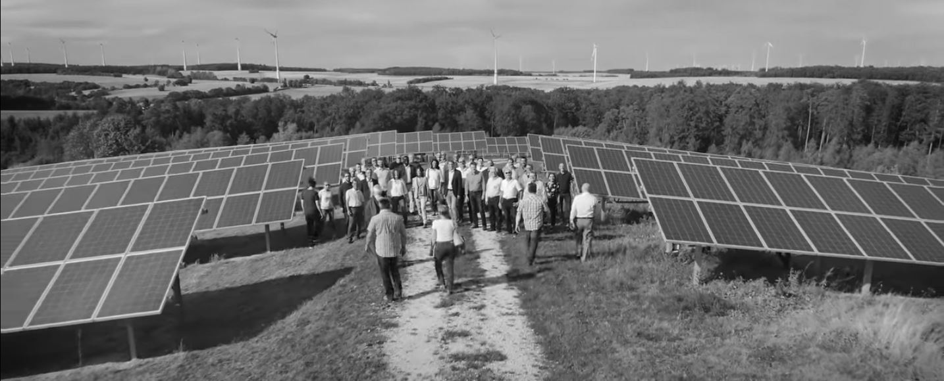Es sind schwierige Zeiten. Schon vor der Corona Krise sah es in vielen Kreisen, Gemeinden und Städten Deutschlands nicht rosig aus. Mangelnde Einnahmen führen zu weniger Investitionen, weniger Investitionen zu weniger Einnahmen. Oft trifft es dann Schwimmbäder, Bibliotheken oder die kleinen Betriebe vor Ort. Die Corona Situation hat nochmal alles verschärft. [1]
Gibt es keine Alternativen? Doch, und zwar sehr erfolgreiche. Der Rhein-Hunsrück-Kreis war in einer ähnlichen Lage, hat dann aber unter Landrat Bertram Fleck vor einigen Jahren eine weitsichtige Entscheidung getroffen: Er hat massiv in kostengünstige regenerative Energie investiert. Mittlerweile gilt der Kreis als Beispiel für eine erfolgreich umgesetzte Energiewende und produziert mehr Strom als die Menschen vor Ort brauchen. Günstig, verlässlich, Tag und Nacht, Sommer wie Winter.
Natürlich schützt man damit das Klima und sorgt für bessere Luft. Doch auch für die Entwicklung des Ortes war die Entscheidung ein Segen. Die Energiewende schafft in der Region eine kommunale Wertschöpfung von jährlich rund 44 Millionen Euro [2], der Haushalt wurde saniert, Spielräume für Investitionen geschaffen und vor allem für die Bürger viel unternommen. Es gibt schnelles Internet über Glasfaserkabel, die meisten Häuser sind an das Nahwärmenetz angeschlossen und mittlerweile gibt es Elektroautos, die man sich kostenlos ausleihen kann. [3] Das Schöne daran: Fast alle Bürger haben ihre anfängliche Skepsis verloren und machen aktiv mit bei dieser Erfolgsgeschichte. [4]
Wäre es nicht schön, wenn wir in Deutschland mehr solcher Erfolgsgeschichten hätten? Mit einer gesunden Entwicklung unseres Landes, mit innovativen Unternehmen, mit starken ländlichen Gemeinden und mit Bürgern, die aktiv die Zukunft mitgestalten? Leider steht da oftmals die Bundespolitik im Weg. Sie bremst mit komplizierten Vorschriften den Ausbau sauberer Energie aus, sorgt für unnötig hohe Stromkosten und verzerrt den Markt. [5]
Daher: machen Sie mit bei der Energieversorgung der Zukunft! Mit weniger Bürokratie, mit mehr Bürgerengagement, mit viel geringeren Kosten und mit fairem marktwirtschaftlichem Wettbewerb, zum Nutzen von uns Bürgern, unseren Unternehmen und unserem Land.
Was können Sie tun? Beziehen Sie ihren Strom von Bürgerwerken [6], treten Sie einer Energiegenossenschaft bei (oder gründen Sie gar selbst eine) und achten Sie bei der Wahl im kommenden Herbst darauf, wie stark sich die Partei Ihrer Wahl für die Energie der Zukunft einsetzt.
[1] https://www.treffpunkt-kommune.de/zurueck-zur-tragfaehigkeit/
[2] https://mueef.rlp.de/de/themen/sonstiges/der-rhein-hunsrueck-kreis-heimat-der-energiewende-vormacher/
[3] https://www.kreis-sim.de/Klimaschutz/Acht-weitere-D%C3%B6rfer-im-Rhein-Hunsr%C3%BCck-Kreis-freuen-sich-%C3%BCber-kostenloses-elektrisches-Fahren.php?object=tx,3347.5&ModID=7&FID=3347.503.1&NavID=2052.84&La=1
[4] https://www.kreis-sim.de/media/custom/2554_1073_1.PDF?1510917052
[5] https://de.wikipedia.org/wiki/Energiemarkt#Situation_in_Deutschland
[6] https://www.buendnis-buergerenergie.de/
Diesen und weitere Artikel finden Sie unter https://energiewende.eu/kurzinfos

